J11V C. AVANTGARDE SPACEGRAU
Jacobi Dachziegel

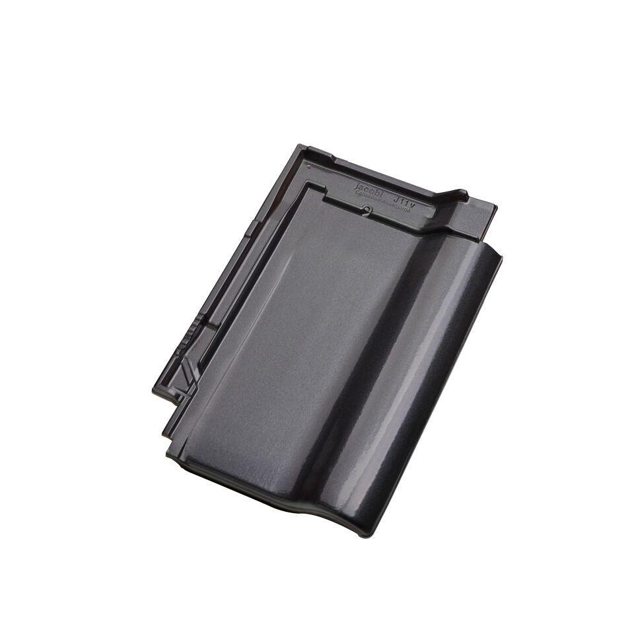Eigenschaften
HAN:
013989
Art Dachziegel
Flachdachziegel
Farbton
grau
Format
Ganzer Ziegel
Oberfläche
glasiert
Werkstoff
Ton
Breite (mm)
291,00
Länge (mm)
440,00
Bauteil, Dachdeckung/Wandbekleidung
Dachfläche
Hagelwiderstandsklasse
HW 5
Gewicht (kg)
4,20
Firstempfehlung
F6v, F1v, F16,F9
Verpackung Teilgebindeeinheit
Kleinpäckchen
Regeldachneigung in °
≥ 22
Verpackung in Stück pro Kleinpäckchen/Schlauch
64
Deckbreite (cm)
23.6
Decklänge (cm)
32.8 - 36.0
Verpackung in Stück pro Palette
256
Bedarf Stück pro m²
11,7-12,8

